Valgfagsdag Design og redesign 30.04.24
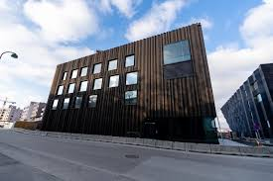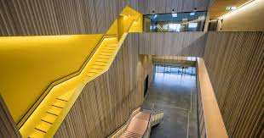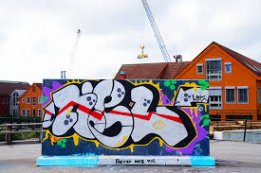

På tirsdag reiser vi på tur med hele Design og redesign klassen.
Plan for dagen:
Alle møter på skolen 08.30 i klasserom B04
Vi tar felles buss fra skolen kl 09.16 til byen.
Vi går i samlet flokk til kulturskolen “Knuden”. Der vi ser på kunstutstilling laget av elever fra kulturskolen.
Kl 10.30 møter vi kunstskolelærer Brith Helland som gir oss en omvisning i verkstedene på kulturskolen.
Vi spiser medbragt mat i hallen på kulturskolen.
Så beveger vi oss til “veggen” på Odderøya. Der tagger vi veggen med sjablongene våre i ulike farger.
Avreise fra byen:
Kl 12.21: Kristiansand rutebilstasjon (M4)
Kl 12.49: Holte skole (skoledagen avsluttes, og elevene kan gå av på de stoppestedene som passer best)

Følg med på yr, og kle deg etter vær.
Har du allerede kort til bussen, tar du det med. Vi kjøper biletter til dere andre.
Ta med drikke og niste. Det blir ikke mulighet for å handle mat i byen.
NB: hvis noen elever skal bli igjen i byen etter endt opplegg, må vi ha beskjed fra hjemmet

